GUIA Nº13 DE RETROALIMENTACIÓN
ARTES VISUALES Y TECNOLOGÍA
5º BÁSICO

Nombre: _______________________________________ Curso:_______ Fecha: _______

Objetivo de Aprendizaje:
OA1: Crean trabajos de arte y diseños, a partir de sus propias ideas y de la observación del:
Entorno cultural: Chile, su paisaje y sus costumbres en el pasado y el presente.
OA4: Analizar e interpretar obras de arte y diseño en relación con la aplicación del lenguaje visual, contextos, materiales, estilos u otros.

Objetivos de la clase:
Conocer obras pictóricas de estilo Costumbrista de diferentes estilos, épocas y artistas.

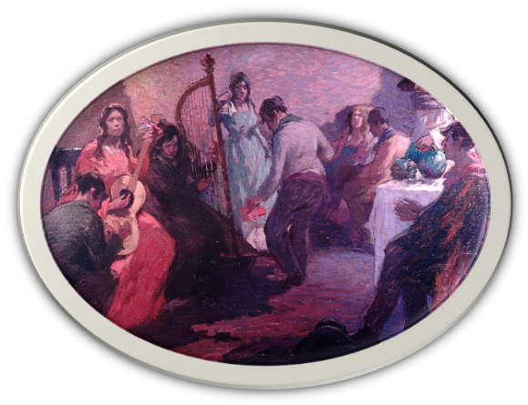

Arte costumbrista en Chile
IIº parte



Constesta las siguientes preguntas

1.- ¿Cuál es el origen del arte costumbrista chileno?

Respuesta: Su origen está en la fusión de las tradiciones coloniales españolas con las que se adecúan al proceso de creación de una identidad propiamente chilena, a partir del proceso de independencia.

2.- ¿Por qué fueron tan importantes las pintura de Arturo Gordon?

Respuesta: Sus pinturas fueron muy importantes, porque con ellas revivió las escenas de costumbres y temas populares urbanos que se convirtieron en testimonio de un tiempo particularmente interesante en el desarrollo de Chile.

3.- ¿Existieron mujeres dedicadas a la pintura en esta época? ¿Cuáles?

Respuesta: Si, Celia Castro, Aurora Mira y Magdalena Mira

4.- ¿Por qué las mujeres no se dedicaban a la pintura?

Respuesta: En el siglo 19 y a principios del siglo 20, eran muy pocas las mujeres que podían o se les permitía dedicarse al arte, ya que su mundo aún estaba confinado al espacio y la vida doméstica.



